会员服务系统席位管理操作指南

目录
第1章 席位查询 3
1.1 席位申请录入 3
1.2 席位申请查询 9
1.3 席位申请管理 10
第2章 席位撤消 14
2.1 席位撤消录入 14
2.2 席位撤消查询 15
2.3 席位撤消删除 16
第3章 席位变更 17
3.1 变更申请录入 17
3.2 变更申请查询 19
3.3 变更申请删除 20
第4章 5 席位密码重置 21
4.1 重置申请录入 21
4.2 重置申请查询 22
4.3 重置申请删除 23
第5章 6 席位交易权限 24
5.1 权限申请录入 24
5.2 权限申请查询 25
5.3 权限申请删除 26
第6章 7 席位IP地址变更 27
6.1 IP变更申请录入 27
6.2 IP变更申请查询 29
6.3 IP变更申请删除 30
第7章 8 通信链路 31
7.1 开通申请录入 31
7.2 开通申请查询 32
7.3 开通申请删除 33
7.4 撤消申请录入 34
7.5 撤消申请查询 35
7.6 撤消申请删除 35
第8章 9 午餐补助 37
8.1 午餐补助录入 37
8.2 午餐补助变更 38

席位查询
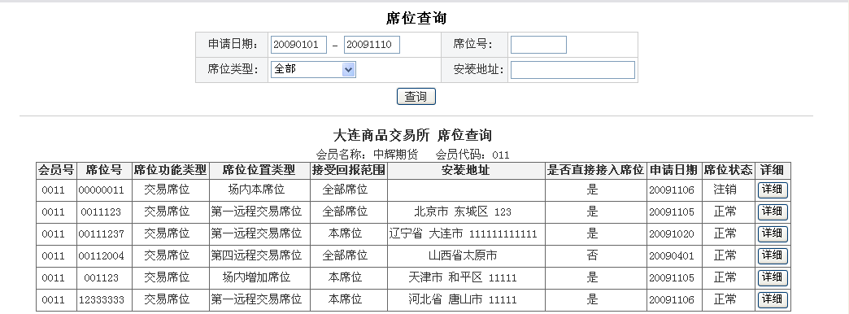

查询席位状况，可分时间也可全部查询。

席位申请录入
席位申请必须首先同意席位管理的相关规定和条款。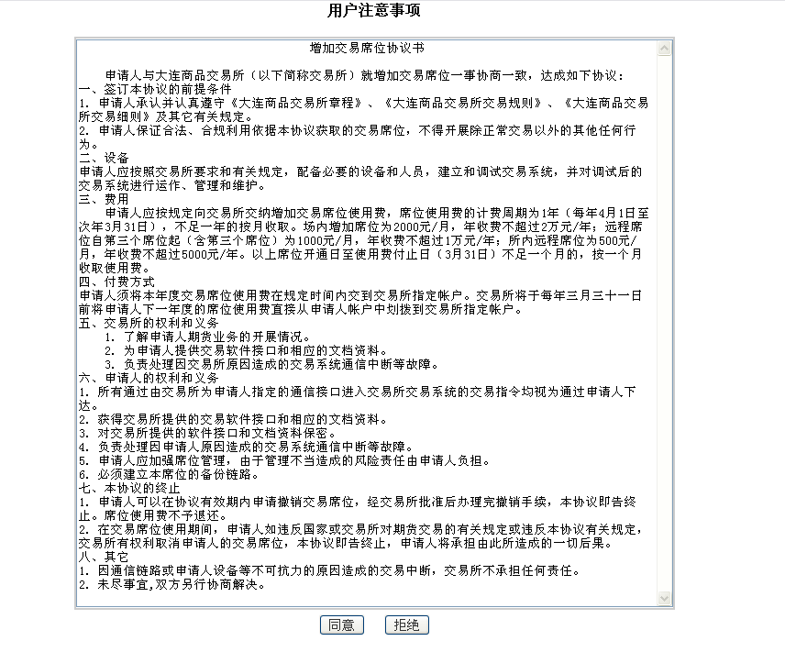
按下表完整录入信息，并仔细阅读注意事项。
“远程交易席位”需要详细填写物理环境和通讯系统两部分，其中物理环境请详细如实填写机房真实情况。
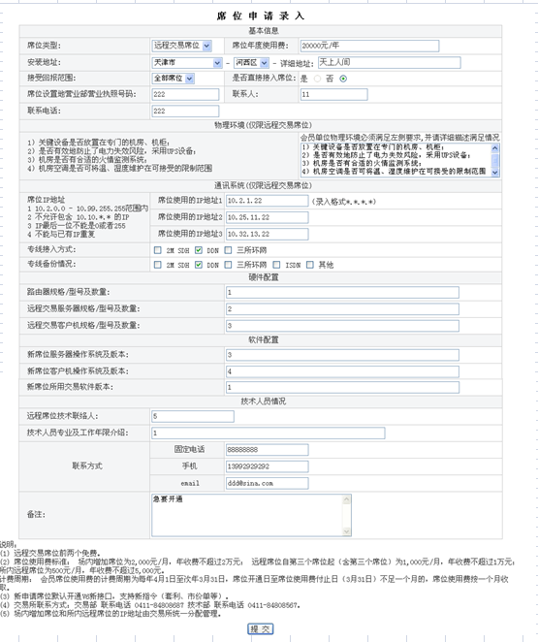

“场内增加席位”和“所内远程席位”可以忽略物理环境和通讯系统两部分，相应的席位IP地址由交易所统一分配管理。
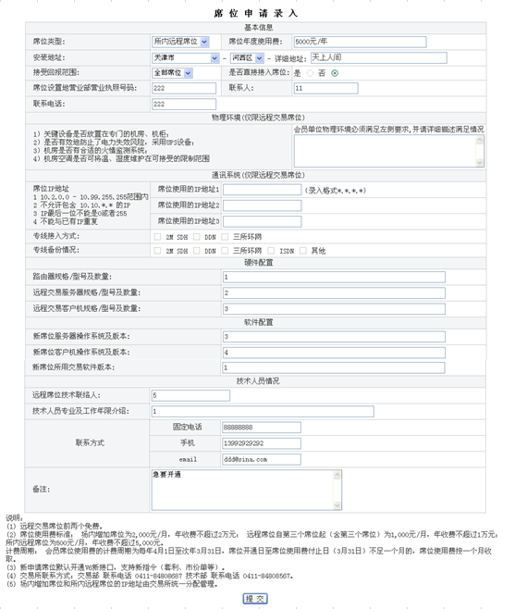

再次确认信息的正确。
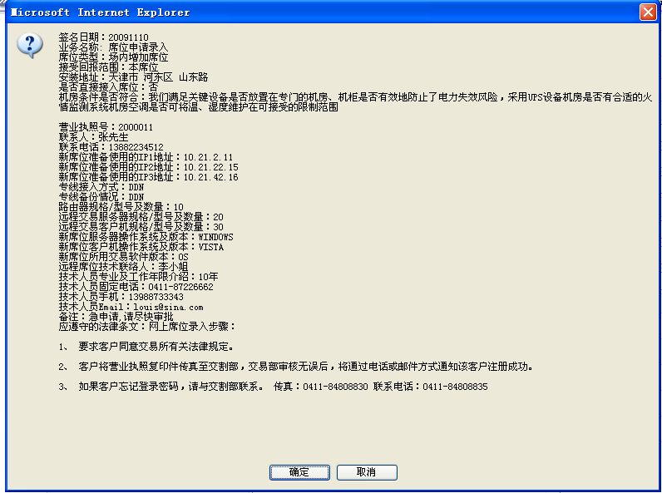

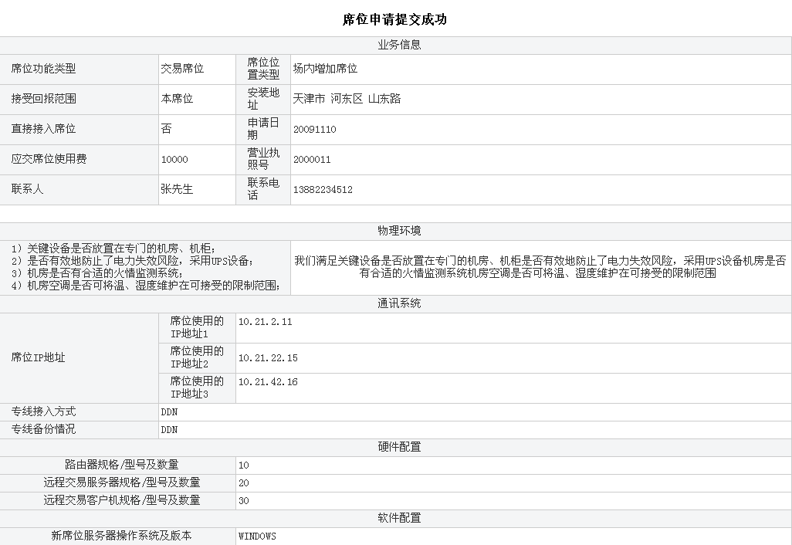
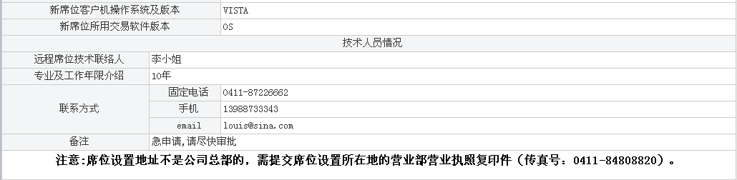
如申请席位不在公司总部的，按注意事项补充资料。

席位申请查询
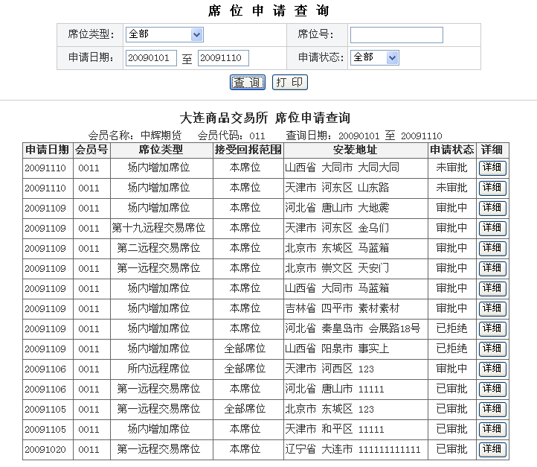
查询席位审批状态

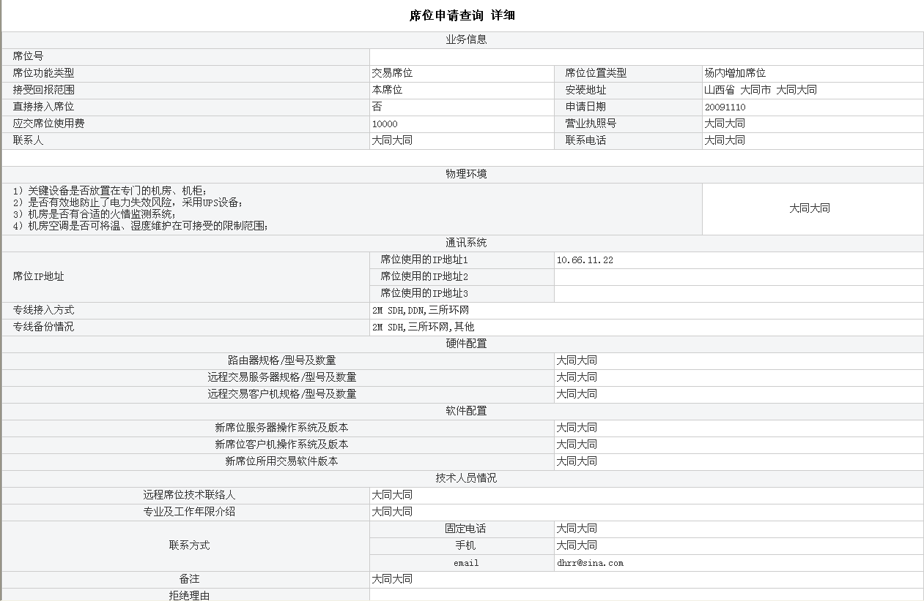

席位申请管理
可以修改和撤销未进行审批的席位。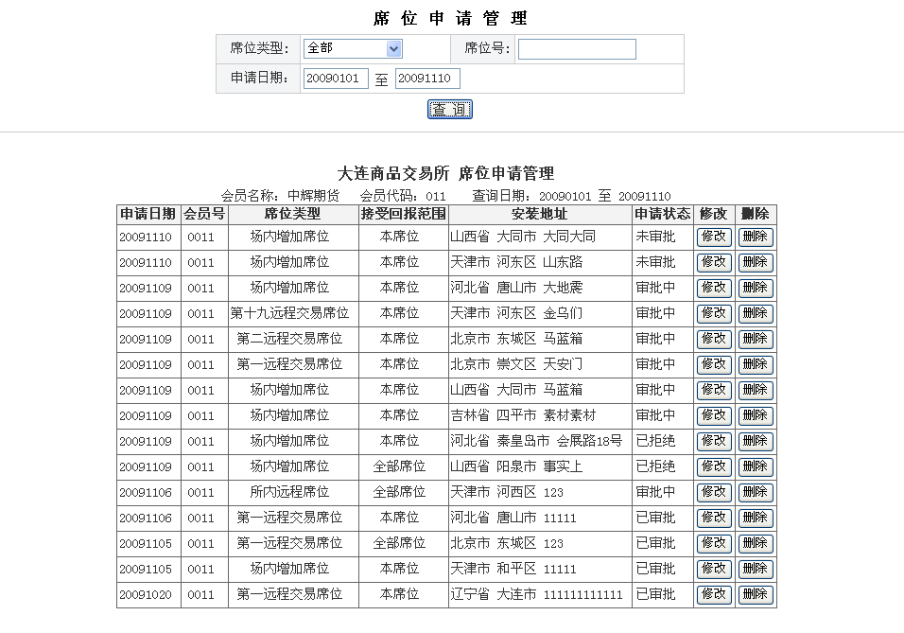

点击修改按钮
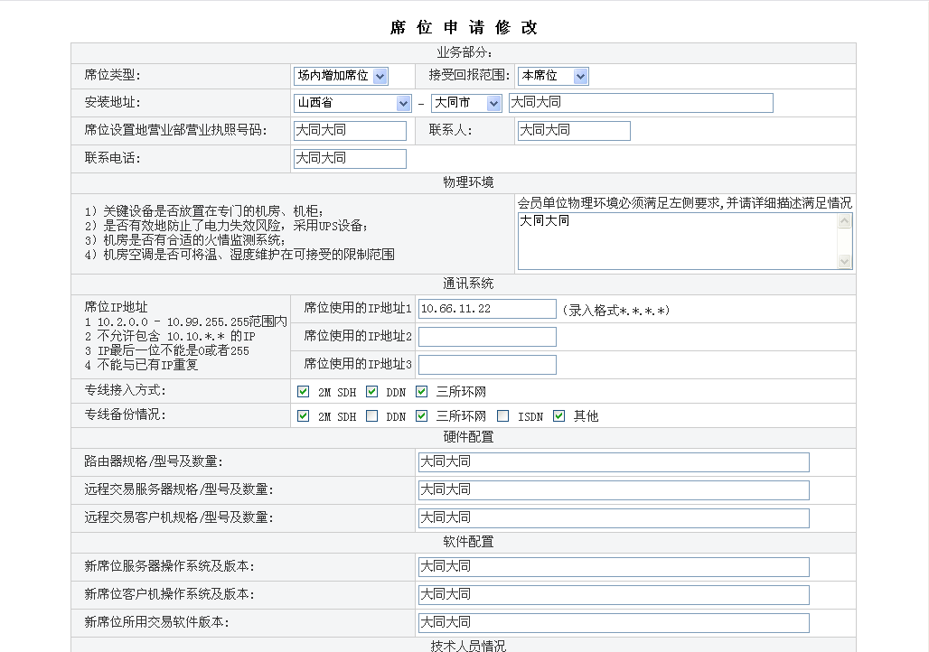
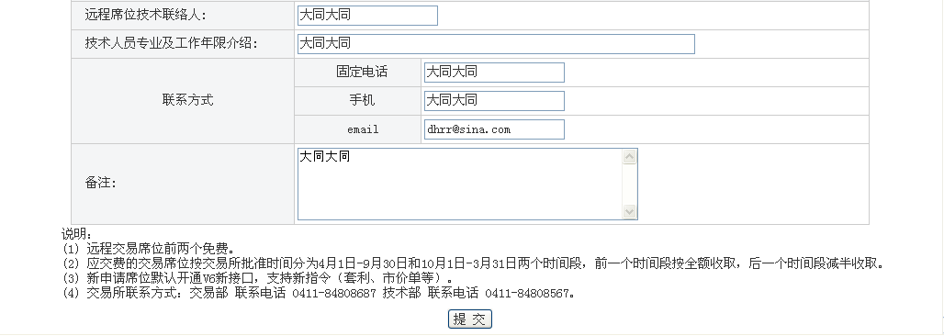

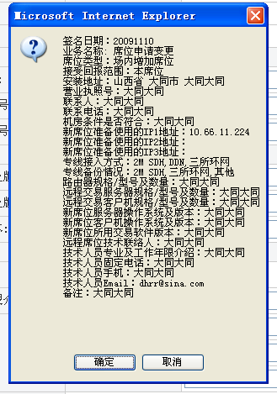

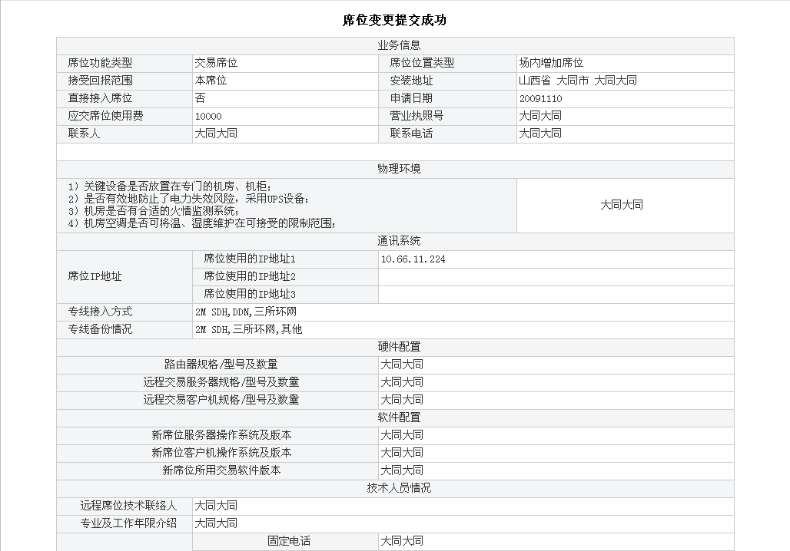
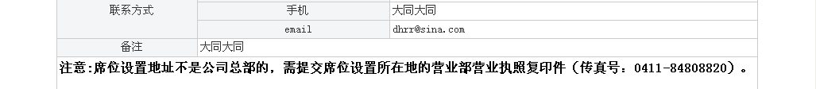

点击删除按钮
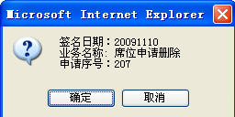
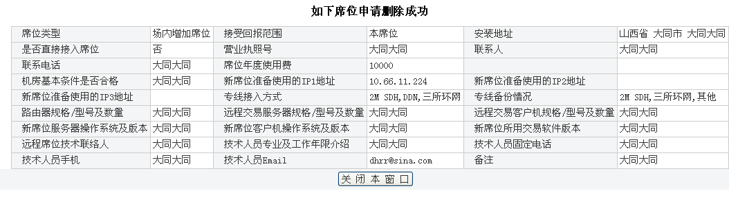

席位撤消

席位撤消录入
对有效席位进行撤销。
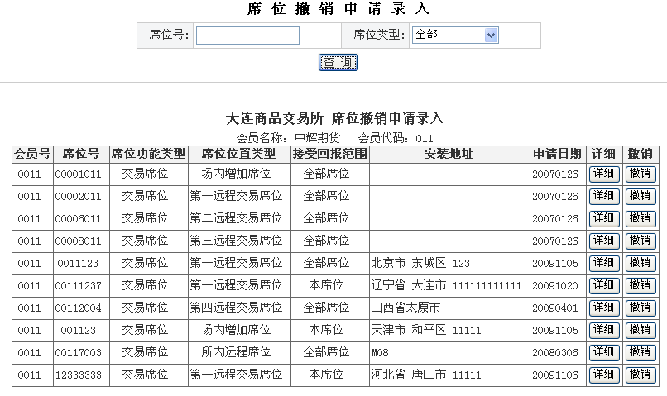
点击详细按钮
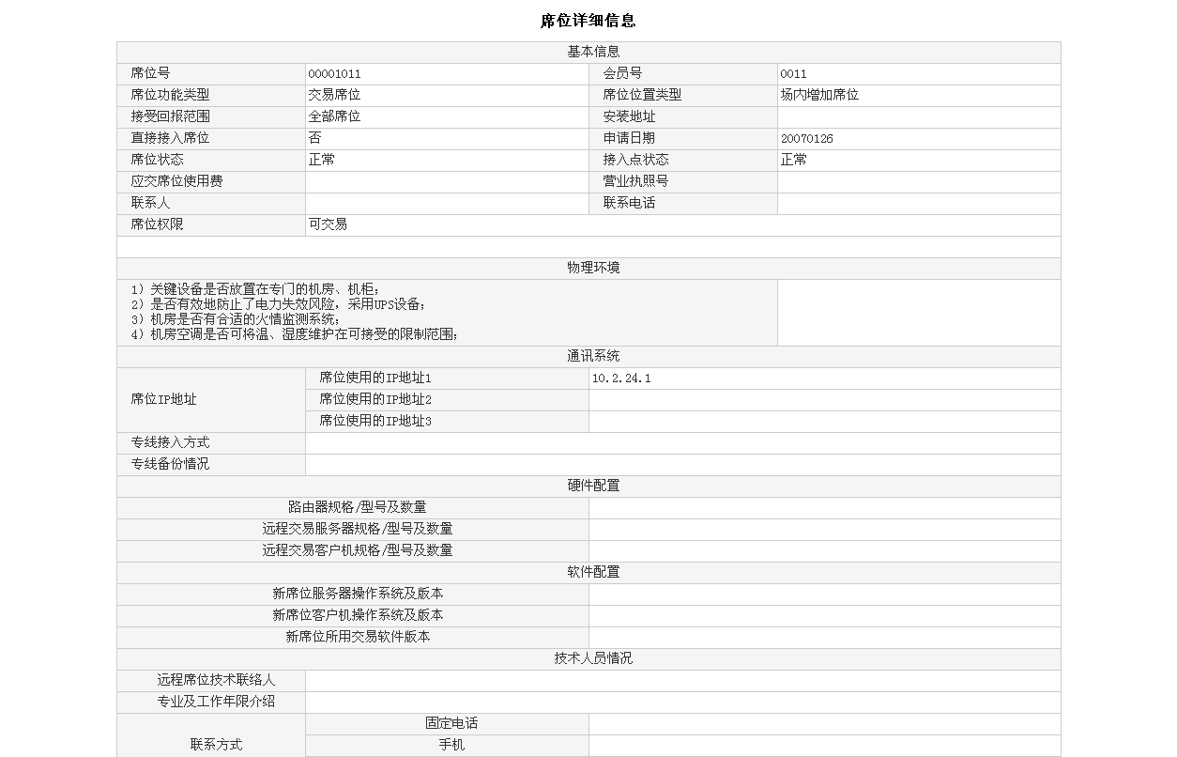

点击撤消按钮
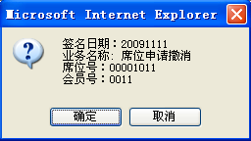

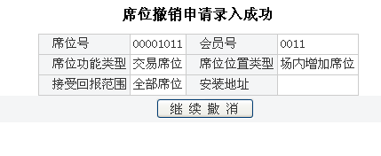

席位撤消查询

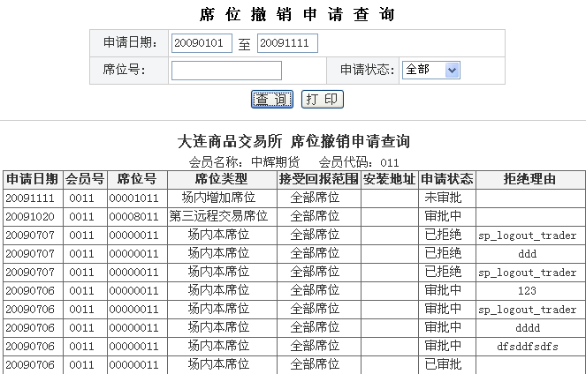

席位撤消删除
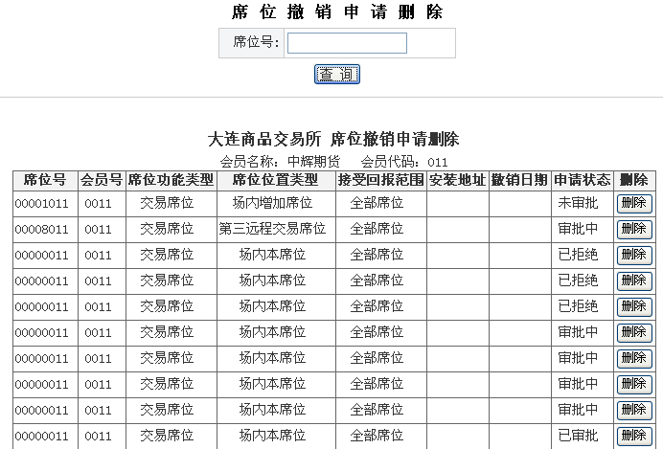
点击删除按钮 只能删除交易所未审批的会员申请

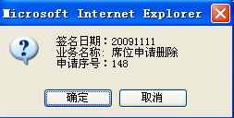

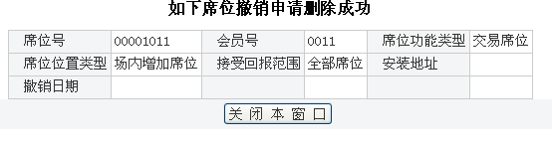

席位变更

变更申请录入
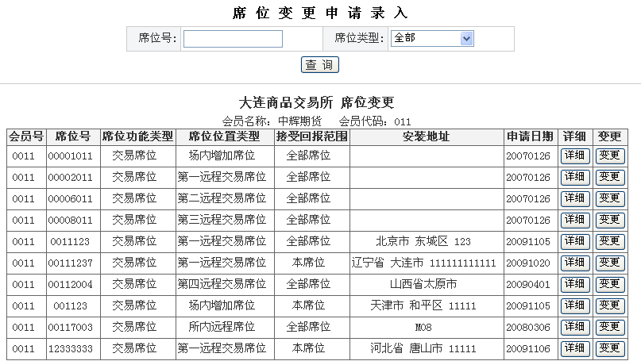
点击详细按钮
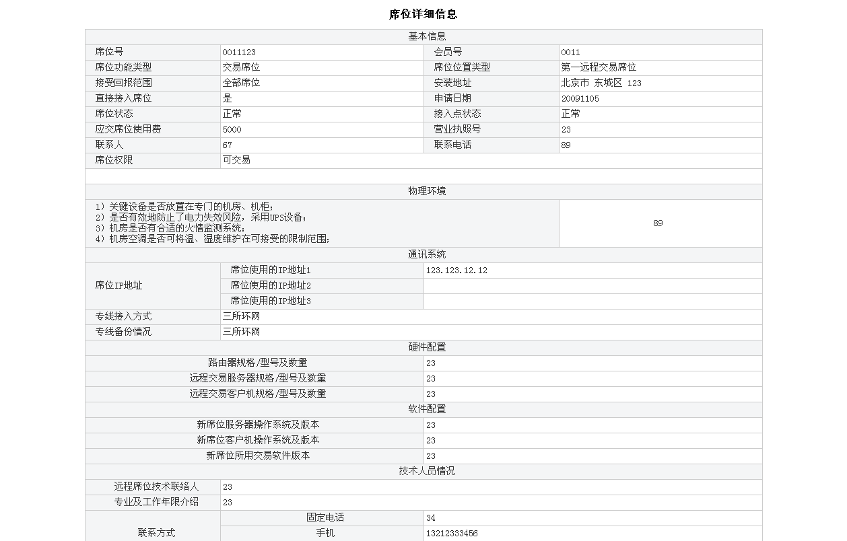
点击变更按钮
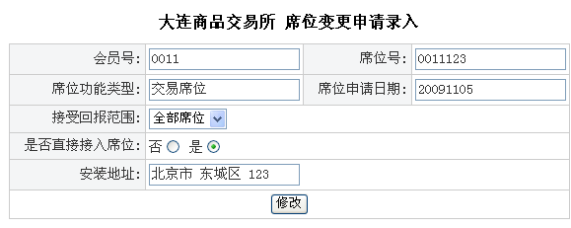
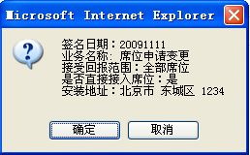
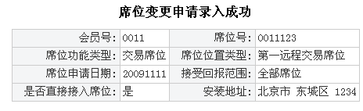

变更申请查询
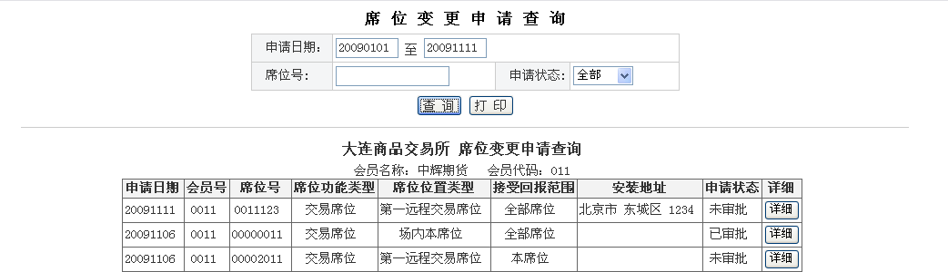
点击详细按钮
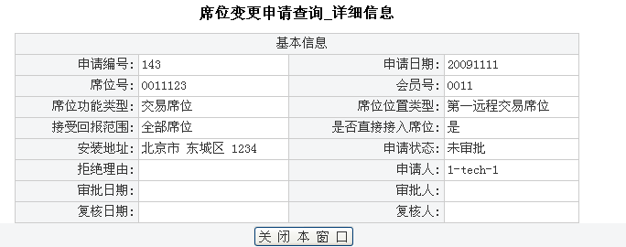

变更申请删除
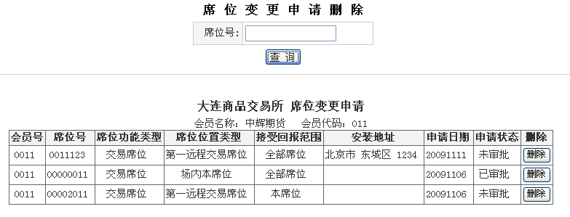
点击删除按钮 ，只能删除交易所没有审批的会员申请
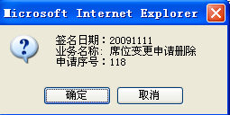
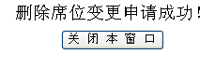

5 席位密码重置

重置申请录入
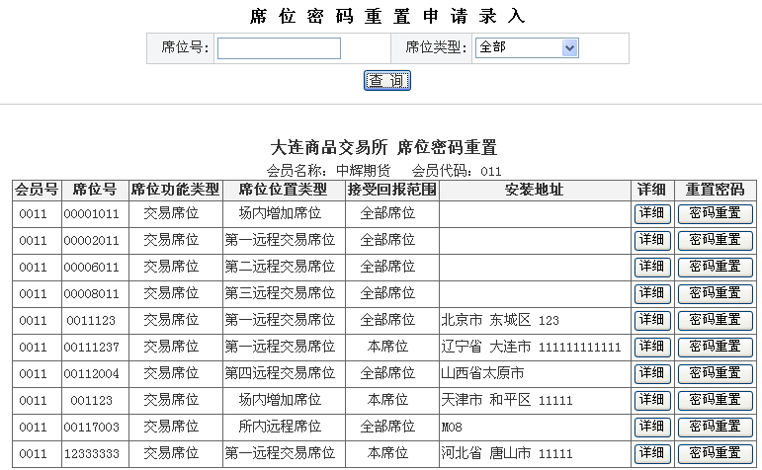
点击详细按钮
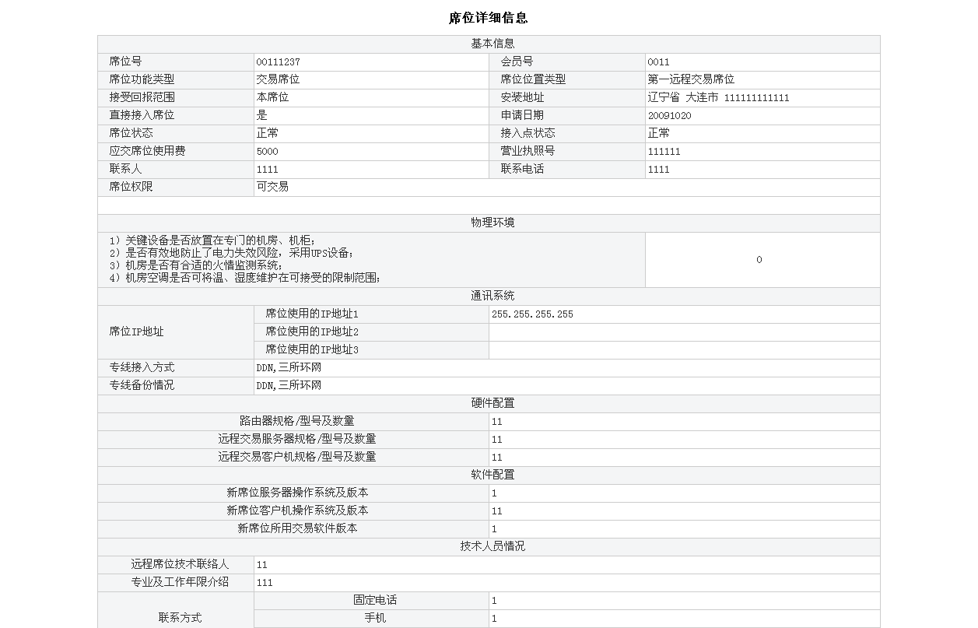
点击密码重置按钮
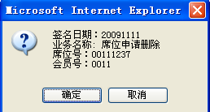
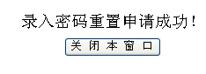
重置密码成功后，第一次登陆必须修改，否则密码失效，席位冻结。

重置申请查询
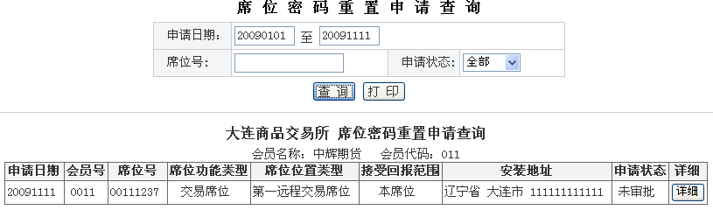
点击详细按钮
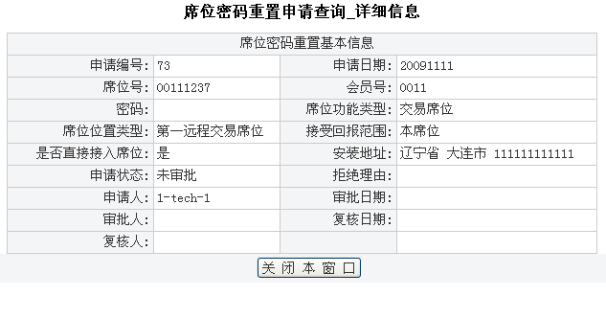

重置申请删除
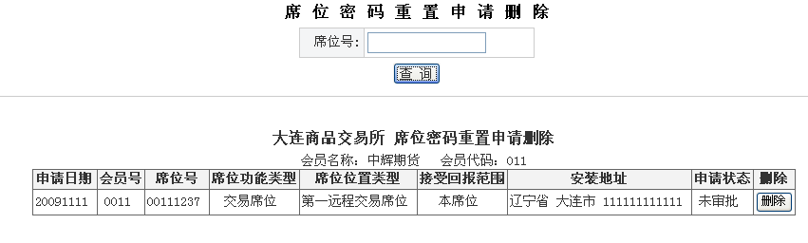
点击删除按钮只能删除交易所未审批的会员申请
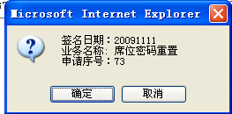
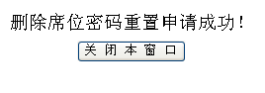

6 席位交易权限

权限申请录入
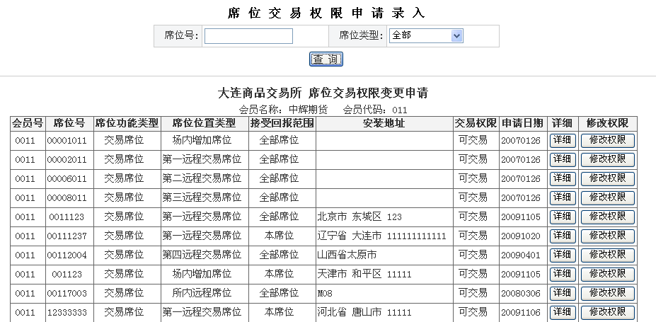

点击详细按钮
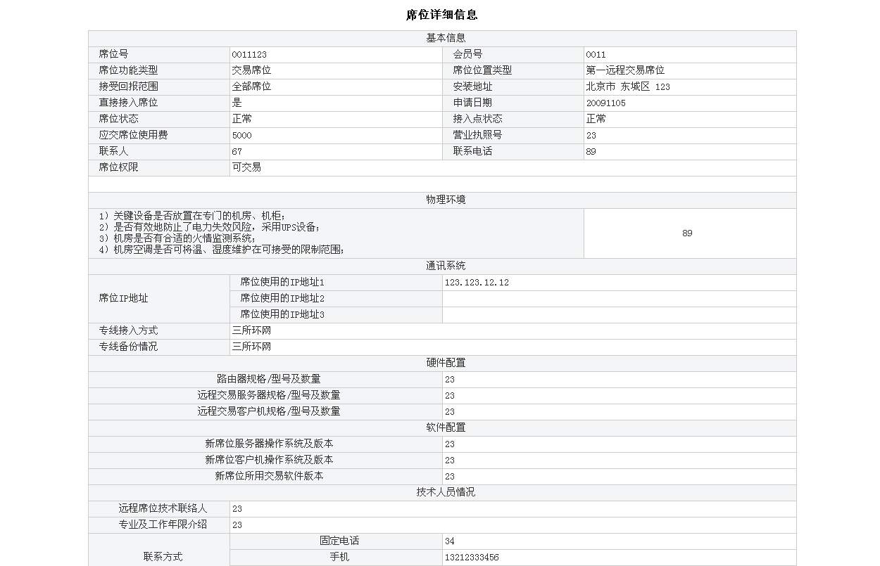
点击修改权限按钮
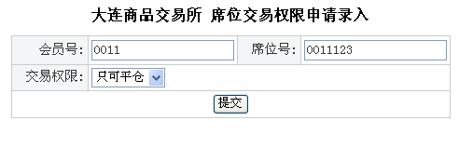
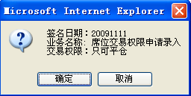

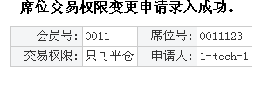

权限申请查询
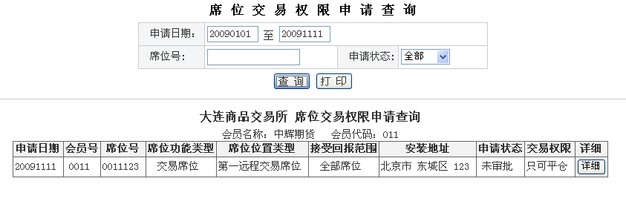
点击详细按钮
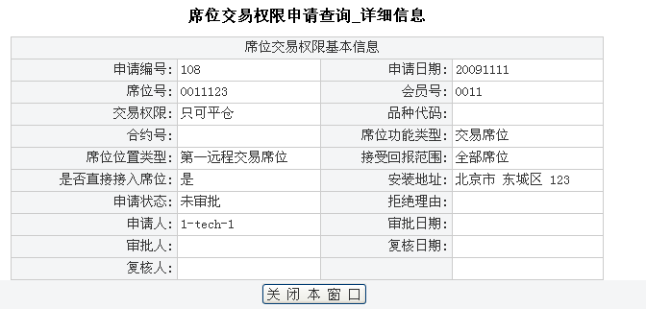

权限申请删除
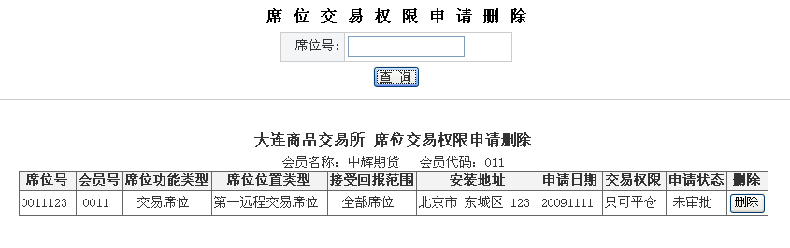
点击删除按钮
只能删除交易所未审批的会员申请
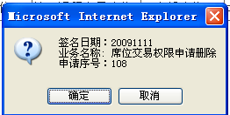
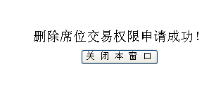

7 席位IP地址变更

IP变更申请录入

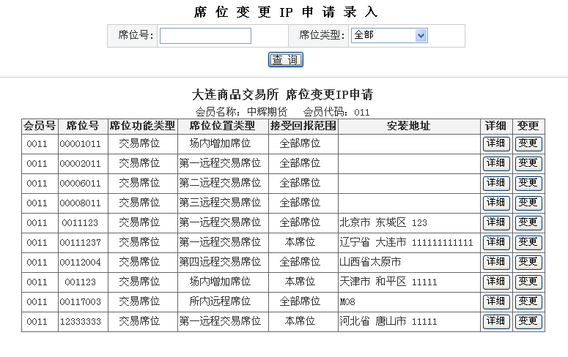
点击详细按钮
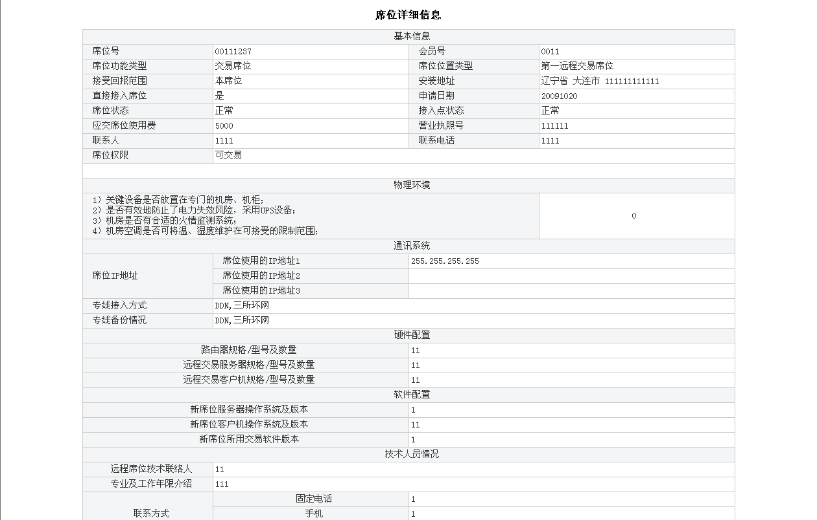
点击变更按钮
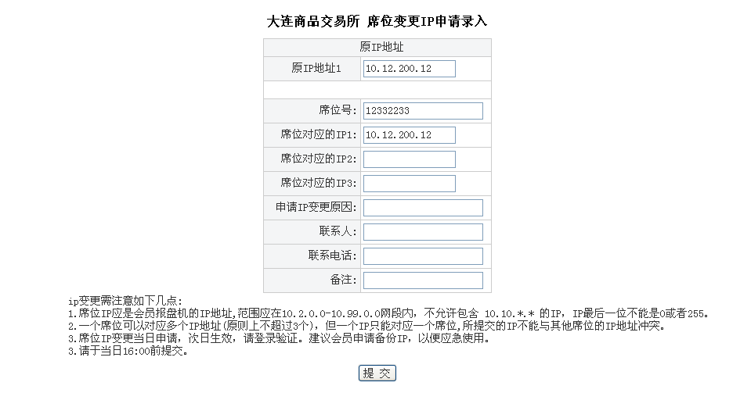
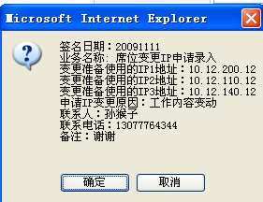
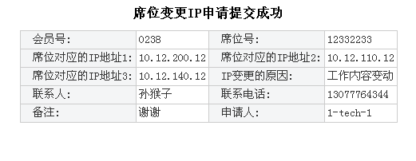

IP变更申请查询
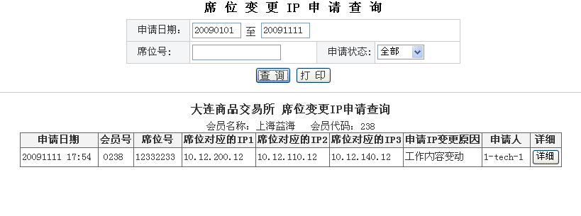
点击详细按钮
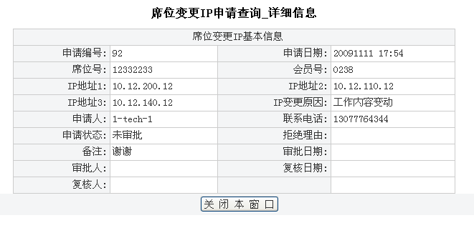

IP变更申请删除
点击删除按钮 只能删除交易所未审批的会员申请

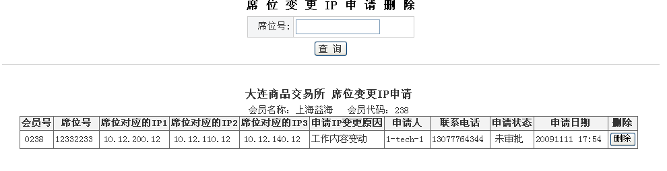
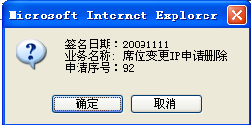
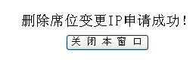

8 通信链路

开通申请录入
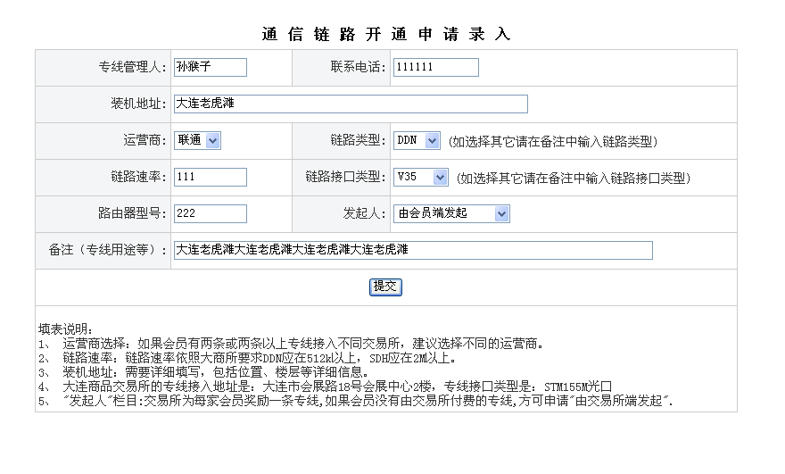
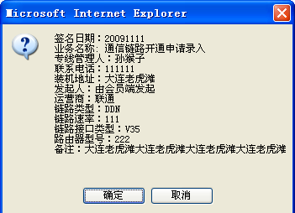
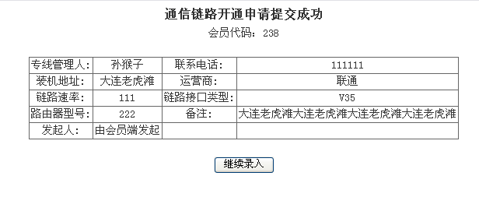

开通申请查询
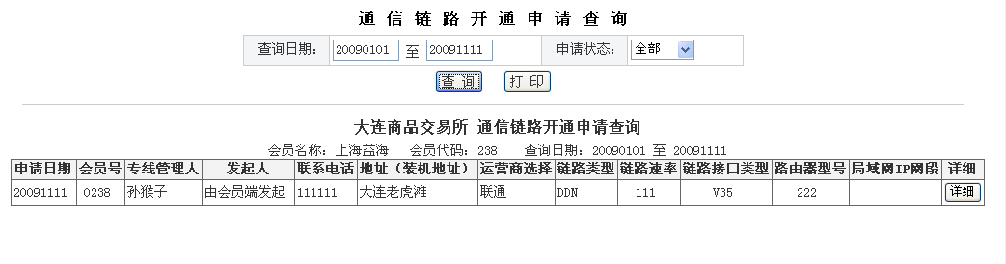
点击详细按钮
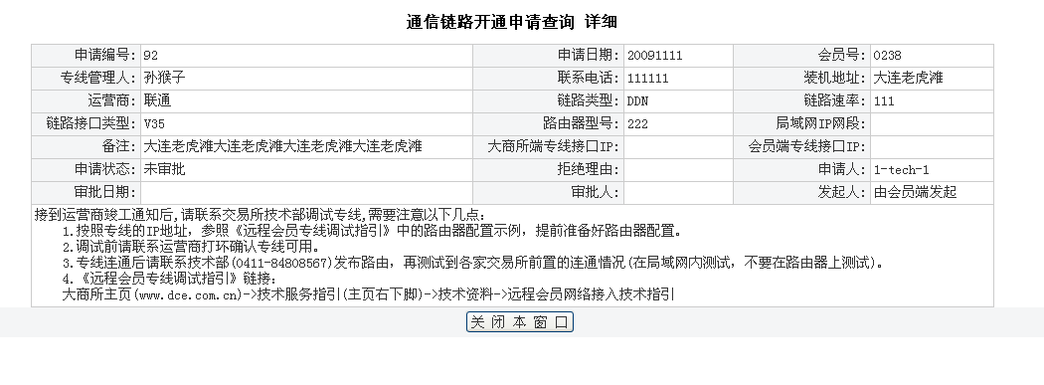

开通申请删除
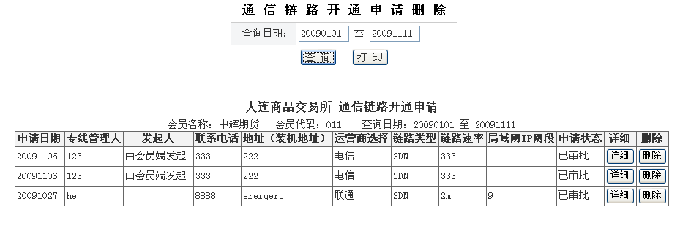

点击详细按钮
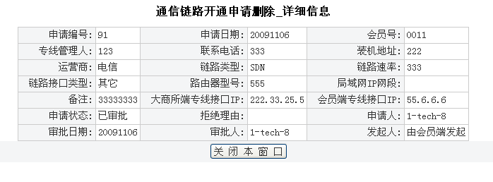
点击删除按钮 只能删除交易所未审批的会员申请
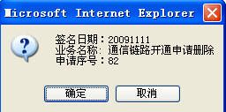
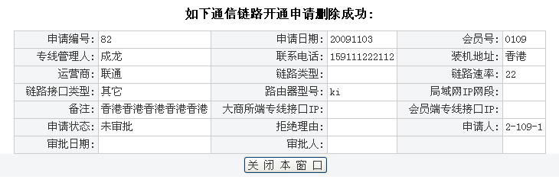

撤消申请录入
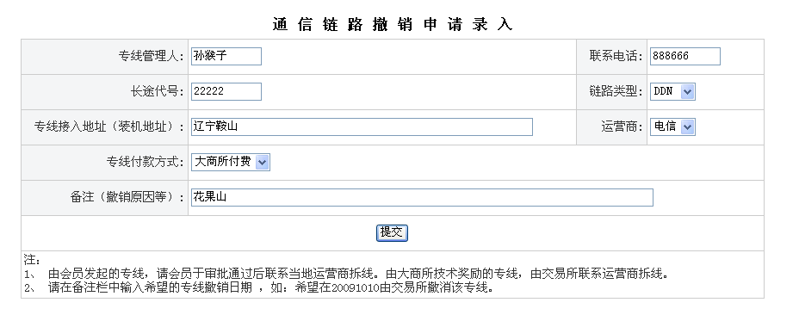
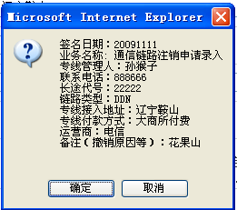
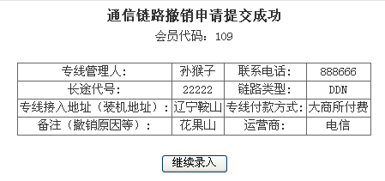

撤消申请查询
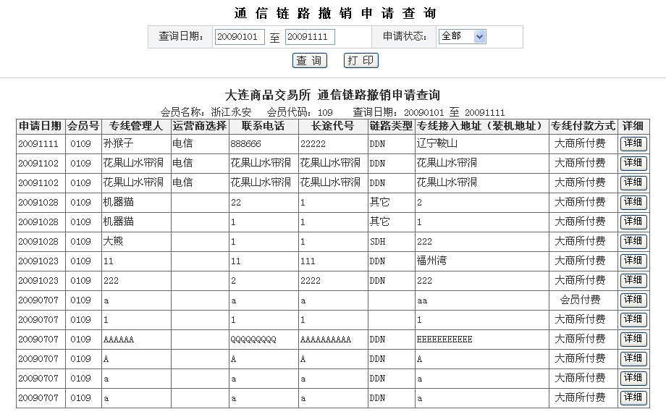

点击详细按钮
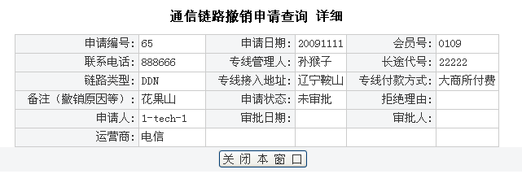

撤消申请删除

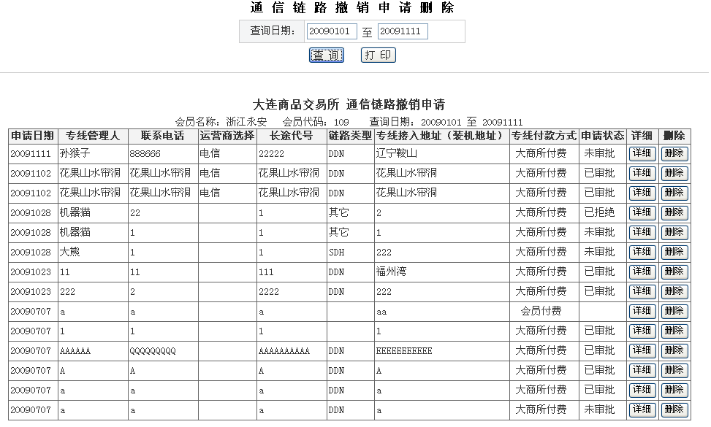
点击详细按钮
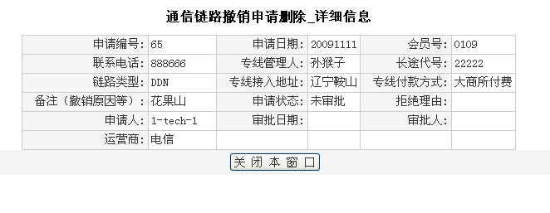
点击删除按钮 只能删除交易所未审批的会员申请
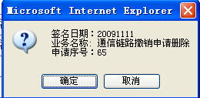
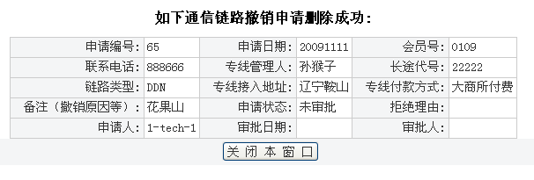

9 午餐补助

午餐补助录入
一个会员单位只能委派一名午餐补助领取人，补助领取人只能变更，不可撤销，如需要撤销请先退会或歇业。
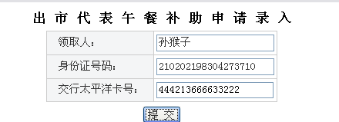

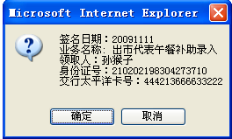

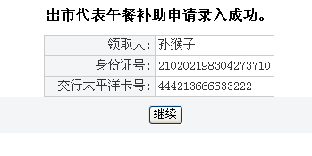

午餐补助变更

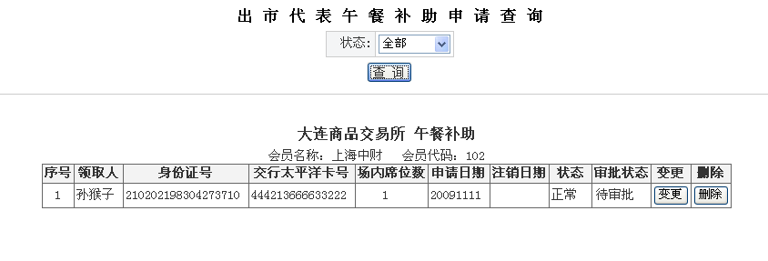
点击变更按钮
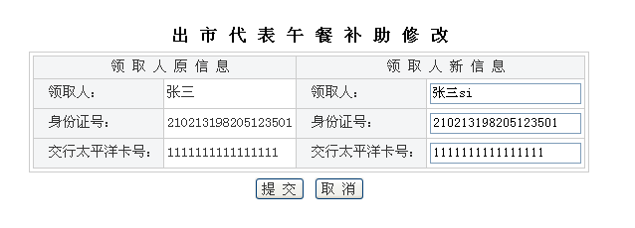
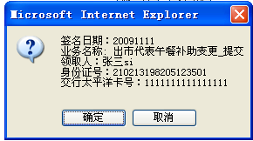

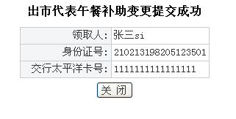

点击删除按钮 只能删除交易所未审批的会员申请
